Per festeggiare il 3° compleanno

IL CENTRO

ti porta a Cuba e ti fa vincere…un mondo di shopping!

IL CENTRO regala emozioni e soprese per il suo terzo anniversario grazie all’iniziativa “Vinci lo Shopping e Viaggi a Cuba”

Arese, 25 marzo 2019 – Il 13 Aprile 2016 veniva inaugurato IL CENTRO, un progetto imprenditoriale che nasceva molti anni prima con l’acquisizione dell’area dell’ex Alfa Romeo di Arese, dando vita a una galleria commerciale fra le più grandi d’Italia. Una sfida vincente dalle molteplici sfumature, un complesso di elementi senza pari che supera ampiamente la semplice definizione di centro commerciale: IL CENTRO si è affermato, da subito, come struttura iconica, esclusiva e incomparabile.

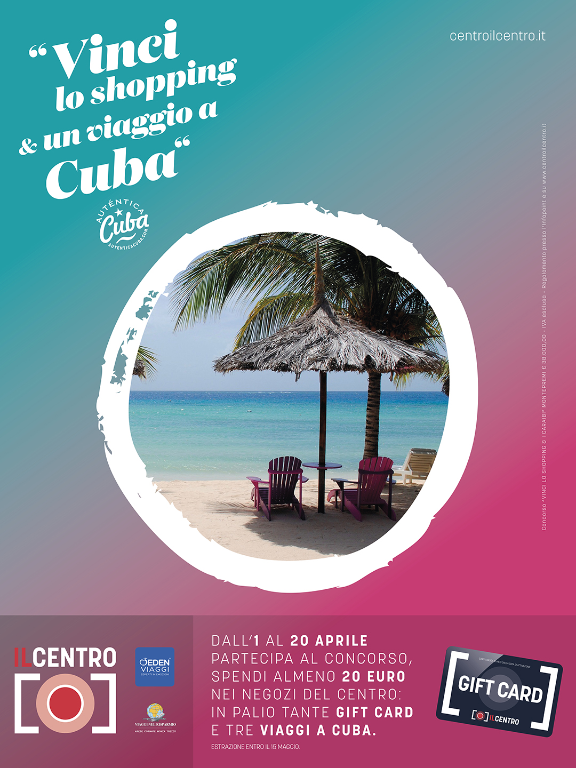
Per festeggiare i suoi primi 3 anni di successi, IL CENTRO premia i propri clienti con una ‘special edition’ del concorso Vinci lo Shopping e un Viaggio a Cuba con molti più premi in palio per dare a tutti l’occasione di fare le valigie e partire per mari incontaminati o sbizzarrirsi a piacimento con lo shopping.

Dal 1° al 20 Aprile, con una spesa minima di 20€ presso un qualsiasi punto vendita e ristorante del mall, è sufficiente presentare lo scontrino (o più scontrini) al desk Infopoint per scoprire, grazie alla formula istant win, se si è il fortunato vincitore di una delle numerose Gift Card in palio del valore di 20€, 50€ e anche 100€!

Ma non finisce qui! Inserendo sulla pagina dedicata al concorso del sito www.centroilcentro.it il codice univoco presente sulla cartolina che verrà consegnata e i propri dati, si partecipa all’estrazione finale del 15 maggio: potrai essere fra i 3 super fortunati vincitori di un favoloso viaggio all inclusive a Cuba, firmato Eden Viaggi.

Festeggia il 3° anniversario de IL CENTRO, fai shopping, vinci gift card e….preparati a partire!

About Tea: Tea Spa, società del Gruppo Finiper Spa, ha sede a Milano in Via Ponchielli 7.

Contatti ufficio stampa: Say What? – Via Procaccini 73, Milano

Geraldina Soldadino g.soldadino.cons@saywhat.it Tel 02 3191181 – Cell. 388 393 8334
Silvia Destino s.destino@saywhat.it Tel 02 3191181

Anche cumulabile con più scontrini
Piano terra, ingresso 2 dalle h. 10 alle h. 20

